第一章 C++入门及简单的顺序结构

编程是一种控制计算机的方式，和我们平时双击打开文件、关机、重启没有任何区别。
———闫学灿

- 软件环境
- 编译软件的安装与使用
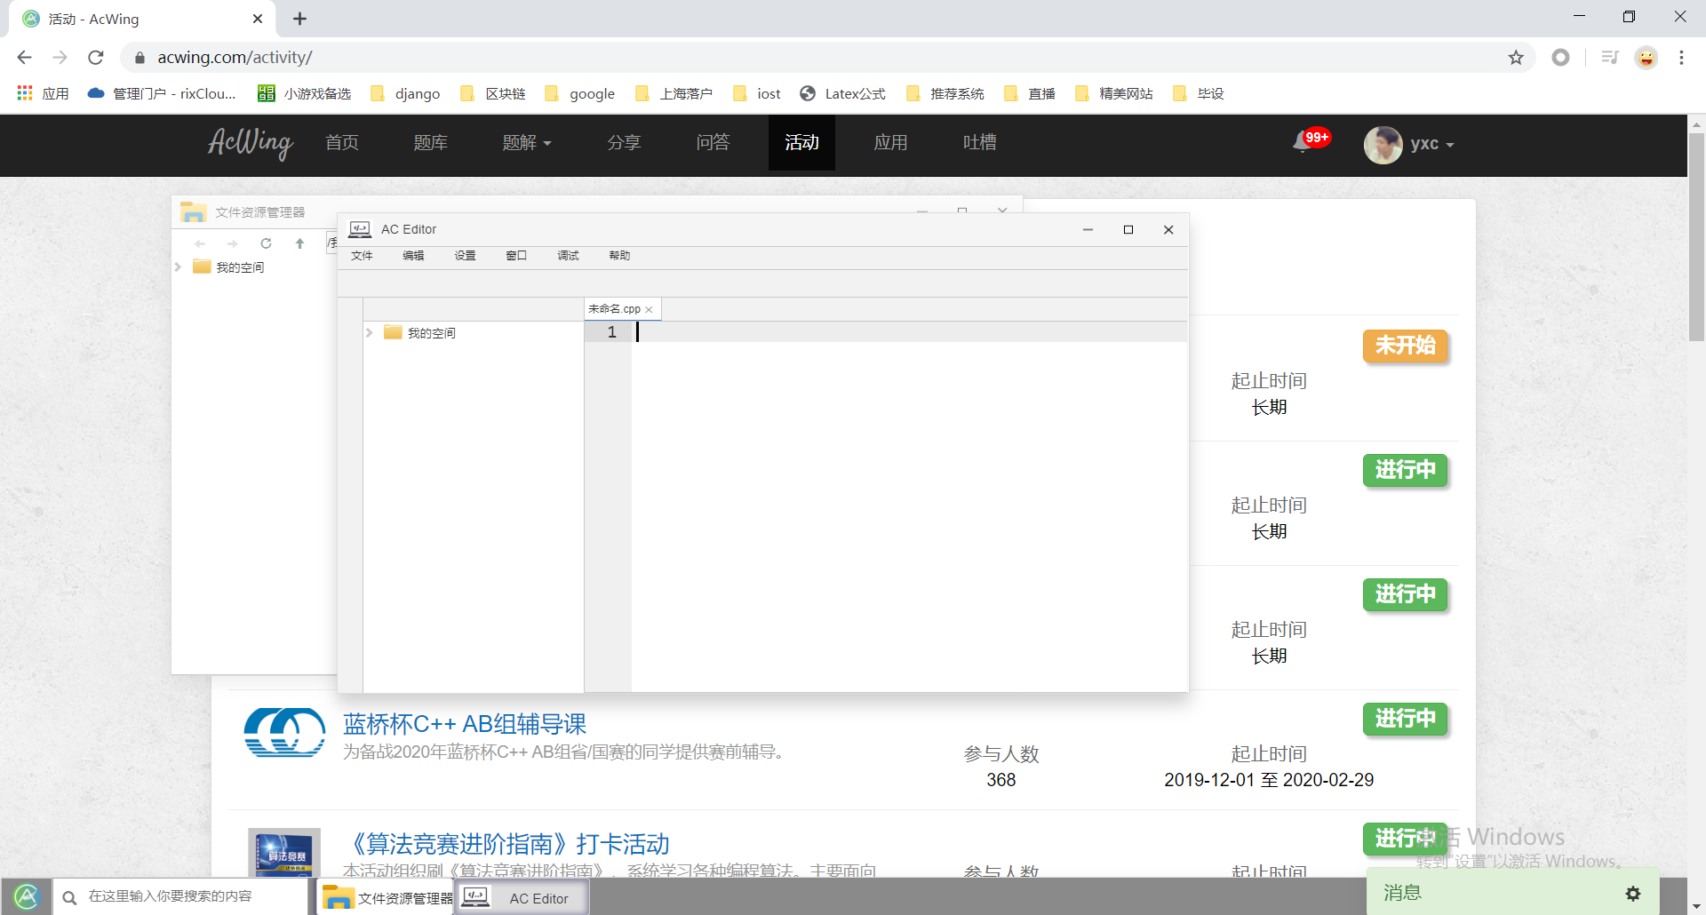
2．作业的评测与提交
在线练习地址：www.acwing.com
作业提交地址：https://www.acwing.com/activity/content/21/
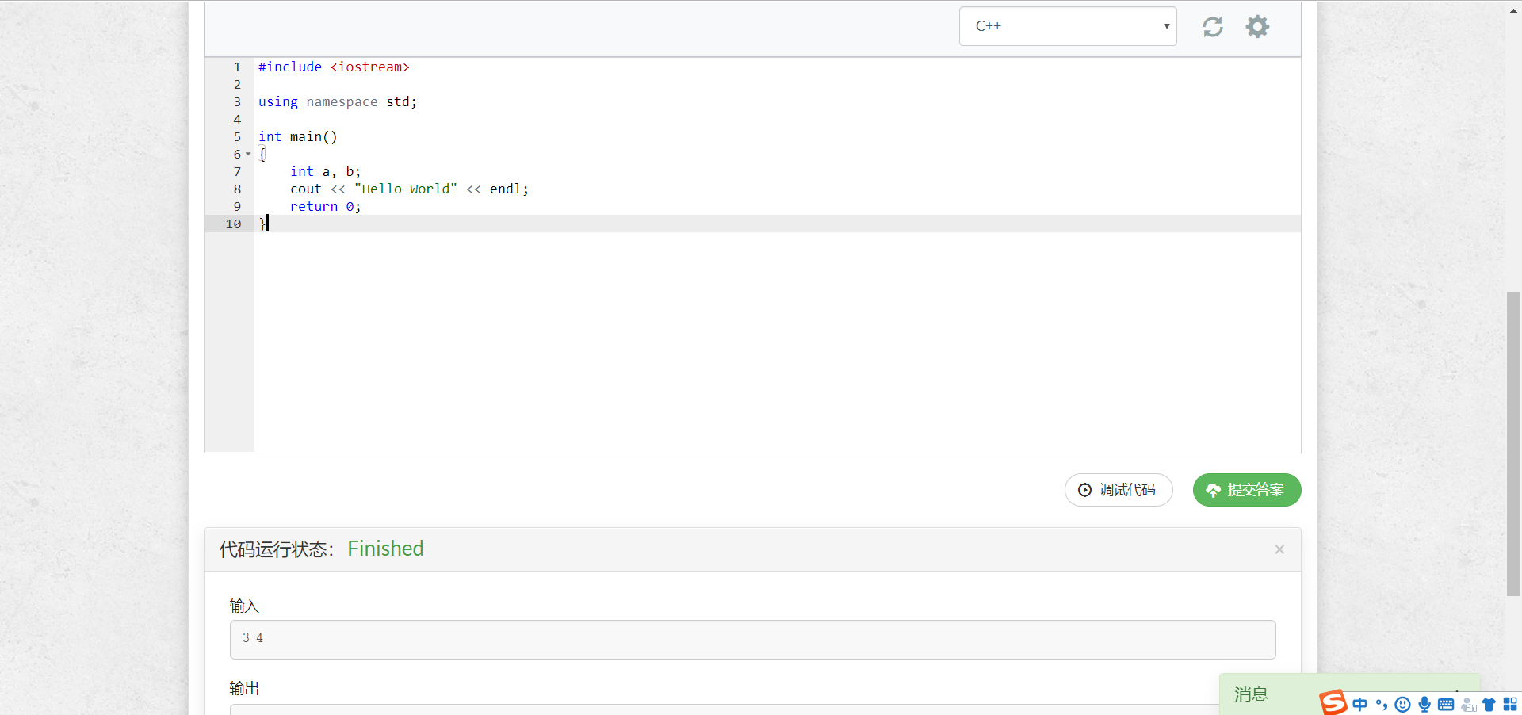

- 编写一个简单的C++程序——手速练习

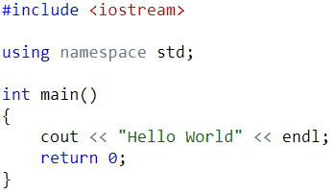

- 语法基础
- 变量的定义
变量必须先定义，才可以使用。不能重名。
变量定义的方式：
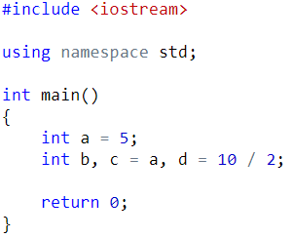

常用变量类型及范围：
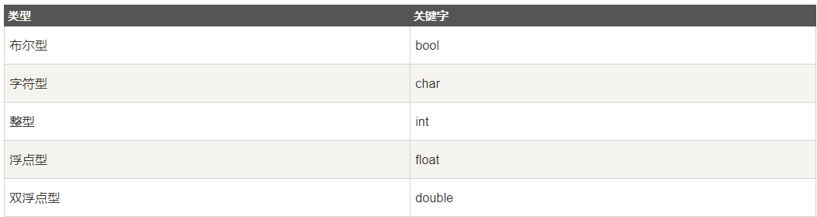

- 输入输出
整数的输入输出：
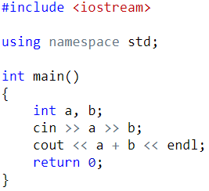

字符串的输入输出：
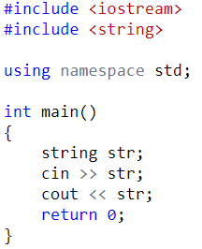

输入输出多个不同类型的变量：
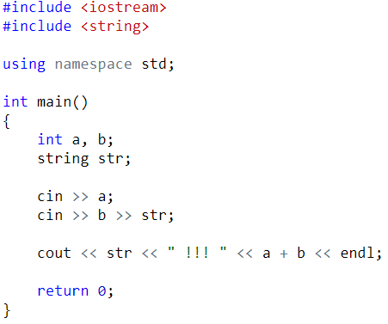

- 表达式
整数的加减乘除四则运算：
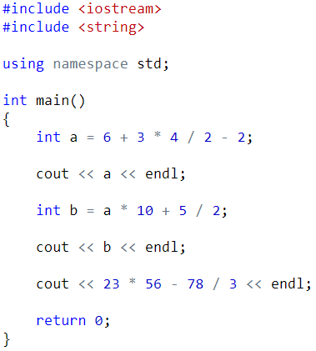
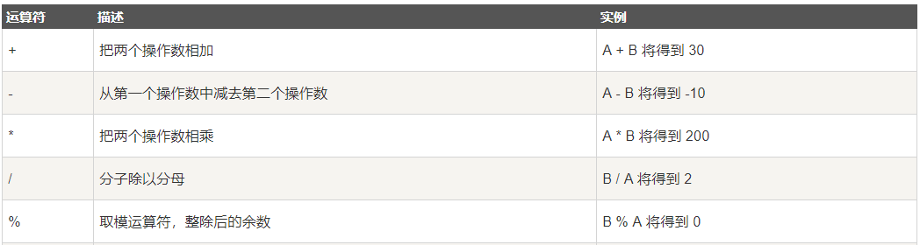

浮点数（小数）的运算：
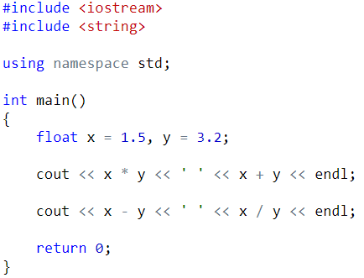

整型变量的自增、自减：
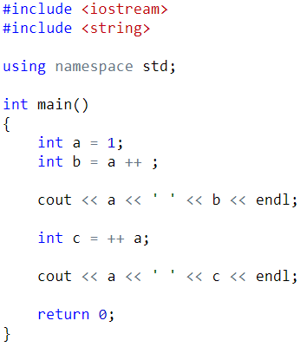

变量的类型转换：
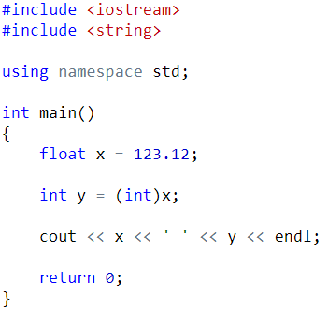

- 顺序语句
- 输出第二个整数：
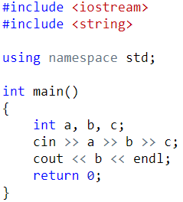

- 计算 (a + b) * c的值
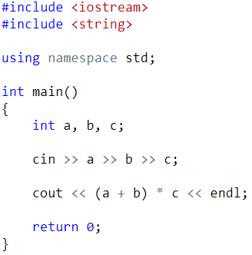

- 带余除法
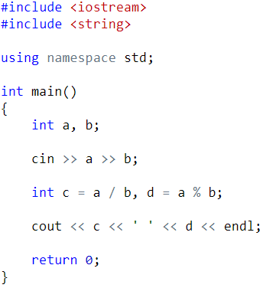

- 求反三位数：
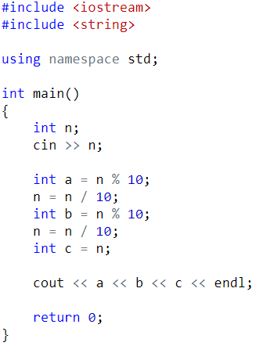

- 交换两个整数

- 输出菱形
